## DEUTSCHE ESSGEWOHNHEITEN

**Das Frühstück** ist eine wichtige Mahlzeit für die deutsche Esskultur. Man isst oft Brot, Käse, Wurst Marmelade, Eier oder Müsli mit Joghurt und Obst.

**Mittags** ist die Hauptmahlzeit, normalerweise warm.  In Deutschland isst man früh zu Mittag zwischen zwölf und ein Uhr. Die Deutschen essen zu Mittag klassische Gerichte wie Schnitzel, Braten, Eintöpfe, Fleisch, Fisch mit Gemüse und Kartoffelgerichte.

**Abends** gibt es oft leichtere Mahlzeiten wie Suppen, Salate oder Brot mit Käse, Aufschnitt, Salami, und Joghurt. In Restaurants und Gaststätten gibt es oft nach 10.00Uhr kein warmes Essen.

Die Deutschen lieben Kaffee, und die "Kaffeekultur" ist wichtig im Alltag. Kaffeepausen mit Kuchen oder Gebäck sind besonders beliebt.

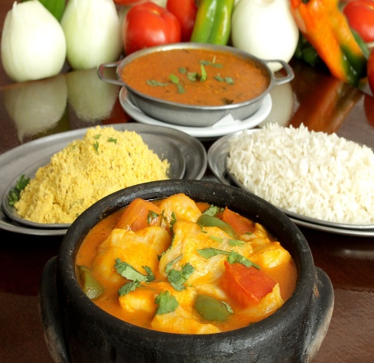

**Fragen zum Text.**

1.Was essen die Deutschen zum Frühstück? ________________________________________________________________________

________________________________________________________________________

2. Wann ist in Deutschland das Hauptgericht, und was essen viele Menschen zu dieser Zeit?

________________________________________________________________________

________________________________________________________________________

3. Welche Art von Gerichten essen viele Deutsche typischerweise mittags?

_______________________________________________________________________

_______________________________________________________________________

4. Was essen die Deutschen abends?

_______________________________________________________________________

_______________________________________________________________________

5. Was lieben die Deutschen besonders, und warum ist die "Kaffeekultur" im Alltag wichtig?

 _______________________________________________________________________

________________________________________________________________________